1. **Статистический смысл и свойства волновой функции. Уравнение Шредингера в стационарной форме, смысл входящих величин**

Волновая функция имеет статистический смысл: квадрат модуля волновой функции определяет плотность вероятности нахождения частицы (электрона): dw/dV = |Ψ|2.

Здесь dw вероятность нахождения частицы в элементе объема от V до V+dV.

Свойства волновой функции:

1) Правило нормировки:

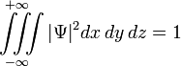

Правило выражает тот факт, что вероятность обнаружить частицу с данной волновой функцией во всем пространстве равна единице.

2) [Импульс](http://ru.wikipedia.org/wiki/%D0%98%D0%BC%D0%BF%D1%83%D0%BB%D1%8C%D1%81) частицы в каждом из направлений x, y, z пропорционален первой [производной](http://ru.wikipedia.org/wiki/%D0%9F%D1%80%D0%BE%D0%B8%D0%B7%D0%B2%D0%BE%D0%B4%D0%BD%D0%B0%D1%8F_%D1%84%D1%83%D0%BD%D0%BA%D1%86%D0%B8%D1%8F) волновой функции, делённой на саму волновую функцию, а именно:

 {p}_x = -i \hbar {\partial \Psi \over\partial x} / \Psi ;       \! {p}_y = -i \hbar {\partial \Psi \over\partial y} / \Psi ;        {p}_z = -i \hbar {\partial \Psi \over\partial z} / \Psi ,

где *px , py , pz* — проекции импульсов на соответствующие оси координат, i = √-1 - [мнимая единица](http://ru.wikipedia.org/wiki/%D0%9C%D0%BD%D0%B8%D0%BC%D0%B0%D1%8F_%D0%B5%D0%B4%D0%B8%D0%BD%D0%B8%D1%86%D0%B0), ħ = h/2π - [постоянная Планка](http://ru.wikipedia.org/wiki/%D0%9F%D0%BE%D1%81%D1%82%D0%BE%D1%8F%D0%BD%D0%BD%D0%B0%D1%8F_%D0%9F%D0%BB%D0%B0%D0%BD%D0%BA%D0%B0).

3) [Кинетическая энергия](http://ru.wikipedia.org/wiki/%D0%9A%D0%B8%D0%BD%D0%B5%D1%82%D0%B8%D1%87%D0%B5%D1%81%D0%BA%D0%B0%D1%8F_%D1%8D%D0%BD%D0%B5%D1%80%D0%B3%D0%B8%D1%8F) частицы (*p2x* + *p2y + p2z*) / 2m пропорциональна второй производной, или [кривизне](http://ru.wikipedia.org/w/index.php?title=%D0%9A%D1%80%D0%B8%D0%B2%D0%B8%D0%B7%D0%BD%D0%B0_%D1%84%D1%83%D0%BD%D0%BA%D1%86%D0%B8%D0%B8&action=edit&redlink=1) волновой функции, деленной на эту волновую функцию  
 {E}_K = - {{\hbar}^2 \over 2 m } \left( {{\partial}^2 \Psi \over\partial x^2} + {{\partial}^2 \Psi \over\partial y^2} + {{\partial}^2 \Psi \over\partial z^2} \right) / \Psi .

Стационарное уравнение Шредингера для движения электрона в кулоновском поле ядра атома водорода и водородоподобных атомов имеет вид: ∆ψ + (8π2m/h2)(E-U)Ψ = 0,

где Ψ – волновая функция, ∆ - оператор Лапласа, Е – полная энергия электрона в атоме, U = -(Ze2/4πε0r) – потенциальная энергия.

**2)**

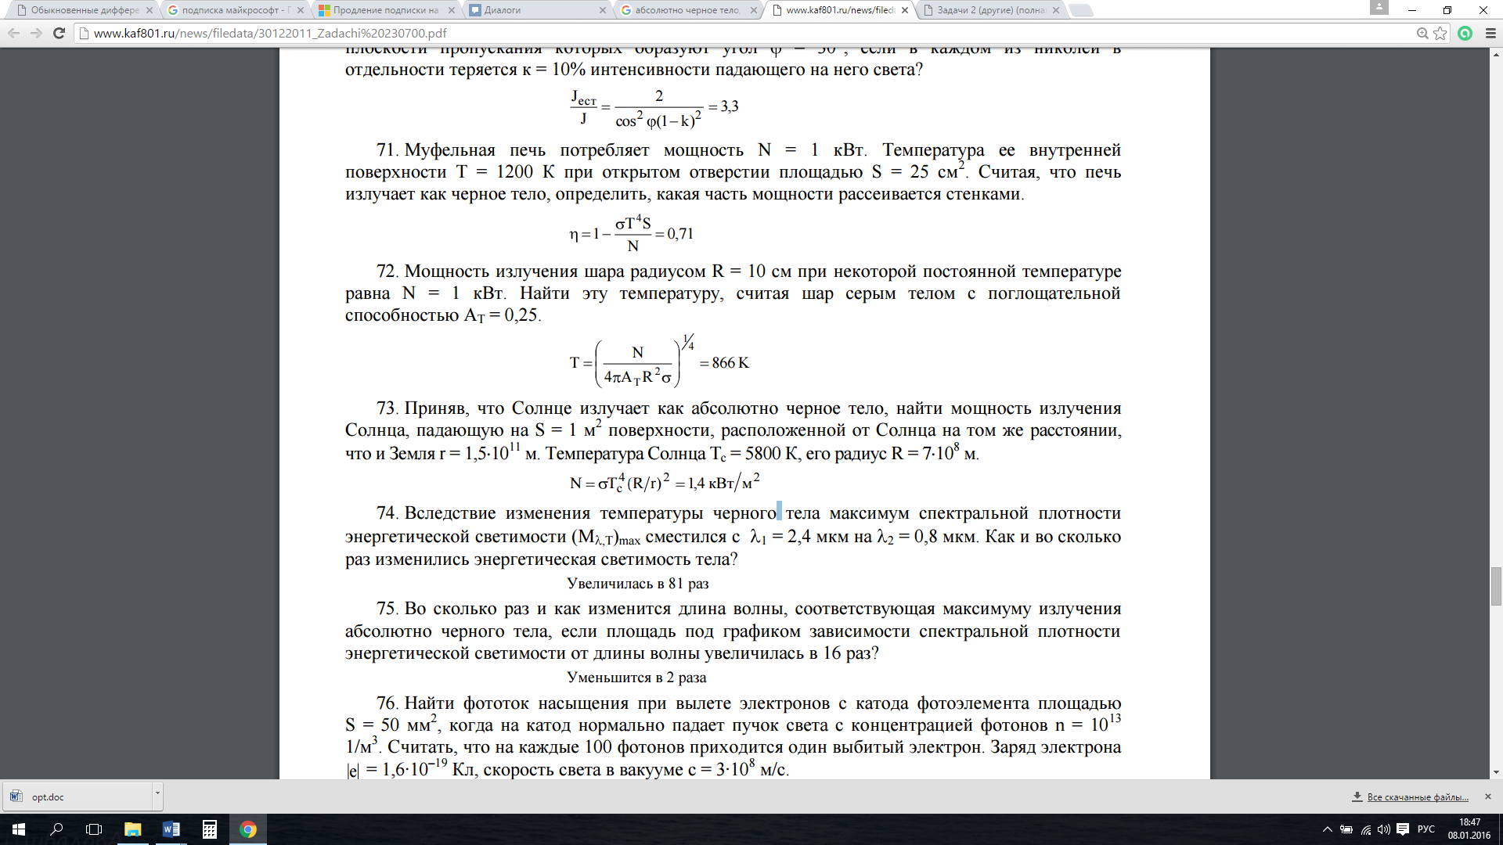

**3) Ядерные силы и их свойства. Дефект массы и энергия связи. Устойчивость ядер. Способы выделения энергии.**

Ядерные силы – силы, удерживающие нуклоны в ядре. Ядерная сила – сила притяжения. Свойства ядерных сил:

1)Самое сильное из известных в природе взаимодействий.

2)Зарядовая независимость.

3)Ядерные силы – явление краткодействующее.

4)Обладает свойством насыщения.

5)Не являются центральными ядерными силами.

6)Вид нуклон - нуклонного потенциала.

Энергия связи ядра – энергия, которую необходимо затратить для расщепления ядра на отдельные нуклоны. Равна энергии всех нуклонов в свободном состоянии.

Дефект массы характеризует уменьшение суммарной массы при обозначении ядра из нуклонов: ∆M=Zmp+Nma-Ma=Eсв/c2.

Чем больше энергия связи, тем больше устойчивость ядра.

Для осуществления реакции между двумя или несколькими частицами необходимо, чтобы взаимодействующие частицы (ядра) сблизились на расстояние порядка 10−13 см, то есть характерного радиуса действия ядерных сил.

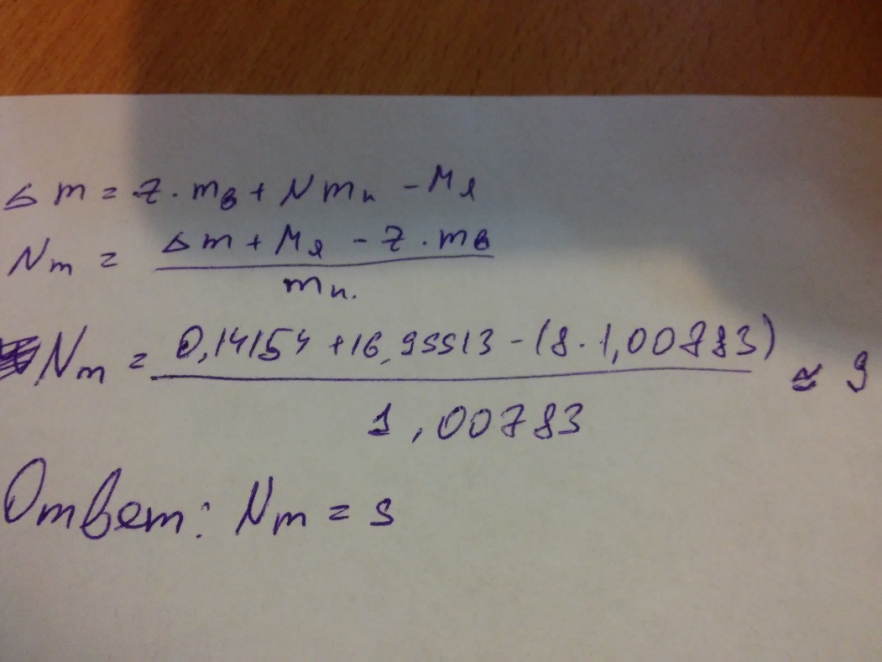**4)** N = 9